

**Муниципальное бюджетное общеобразовательное учреждение**

**«Средняя общеобразовательная школа №5 с. Нижнее Казанище»**

**368205. РД, Буйнакский район, с. Нижнее Казанище е-mail:** [**n-Kazanische_school5@mail.ru**](mailto:n-Kazanische_schol5@mail.ru)

Справка .

С 15.10. по 20.10.2018 уч. г в МБОУ «СОШ № 5 с. Н.Казанище» педагог – психолог Иразиева С.А. провела неделю по профориентации по данному плану.

План

Недели профориентации

С 15 по 20 октября

|  |  |  |  |  |
| --- | --- | --- | --- | --- |
| № | Проводимые мероприятия | Сроки | Ответственные | Приглашенные |
| 1 | Выпуск газеты «Необычные профессии». Организационный день. | 15.10 | Педагог-психолог Иразиева С.А. |  |
|  |  |  |  |  |
| 2 | Кл. часы  1-4кл. «Профессии наших родителей»  5-7кл «Профессия и современность»  8-11кл «Дороги, которые мы выбираем» | 16.10-17.10 | Классные руководители |  |
| 3 | Тренинг в 10-11 классах  на тему : «Хочу быть успешным» | 18.10 | Педагог-психолог Иразиева С.А. |  |
| 4 | Встреча с представителями Центра занятости, Сельхоз колледжа. | 19.10 | Педагог-психолог Иразиева С.А. | Салахова Н.З.-специалист по профконсультации и профориентации.  Шихалиева П.А.-спец. по трудоустройству ЦЗН по буйнакскому району.  Джанхуватов Н.М- зам.директора поучебно-производственной работе. |

Педагог – психолог Иразиева С.А.

1 день. Оформление стендов.

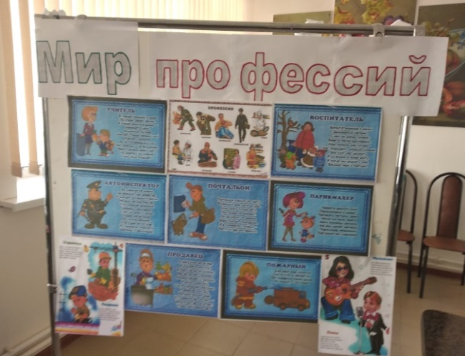 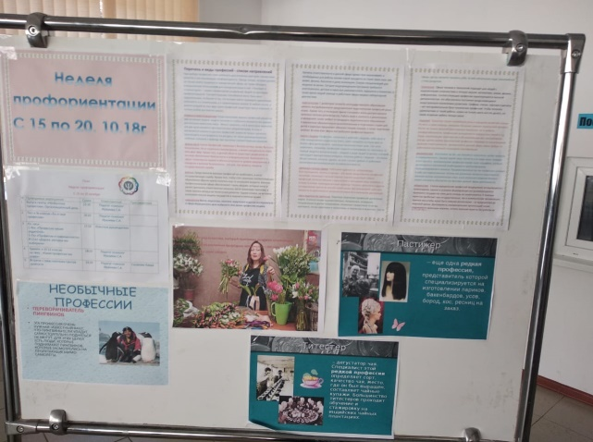

2-3 день. Классные часы.

Были проведены классные часы среди 1-11кл. по темам: «Профессия моих родителей», «Профессия и современность», «Профессия, которую мы выбираем». Приняли участие 140 учащихся.

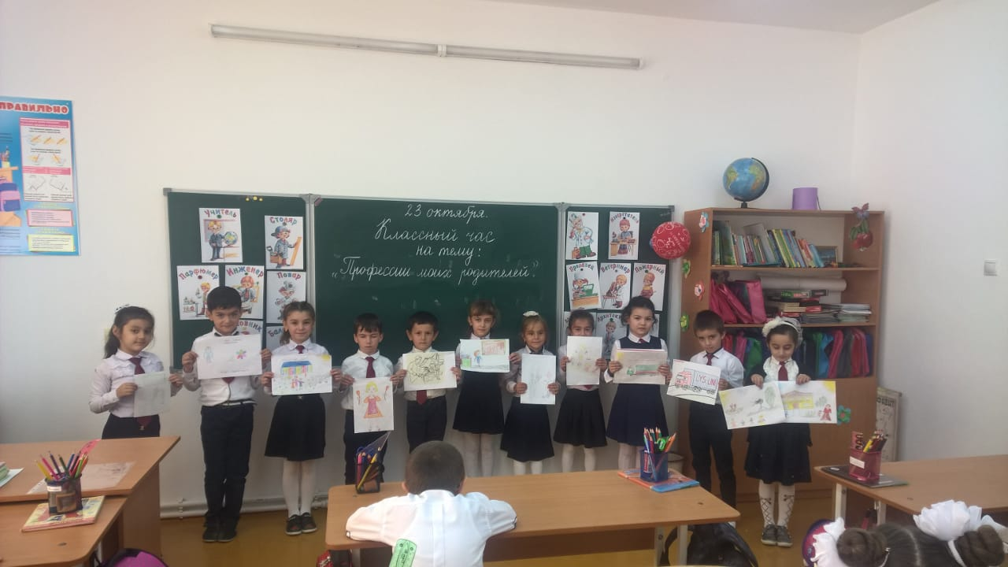

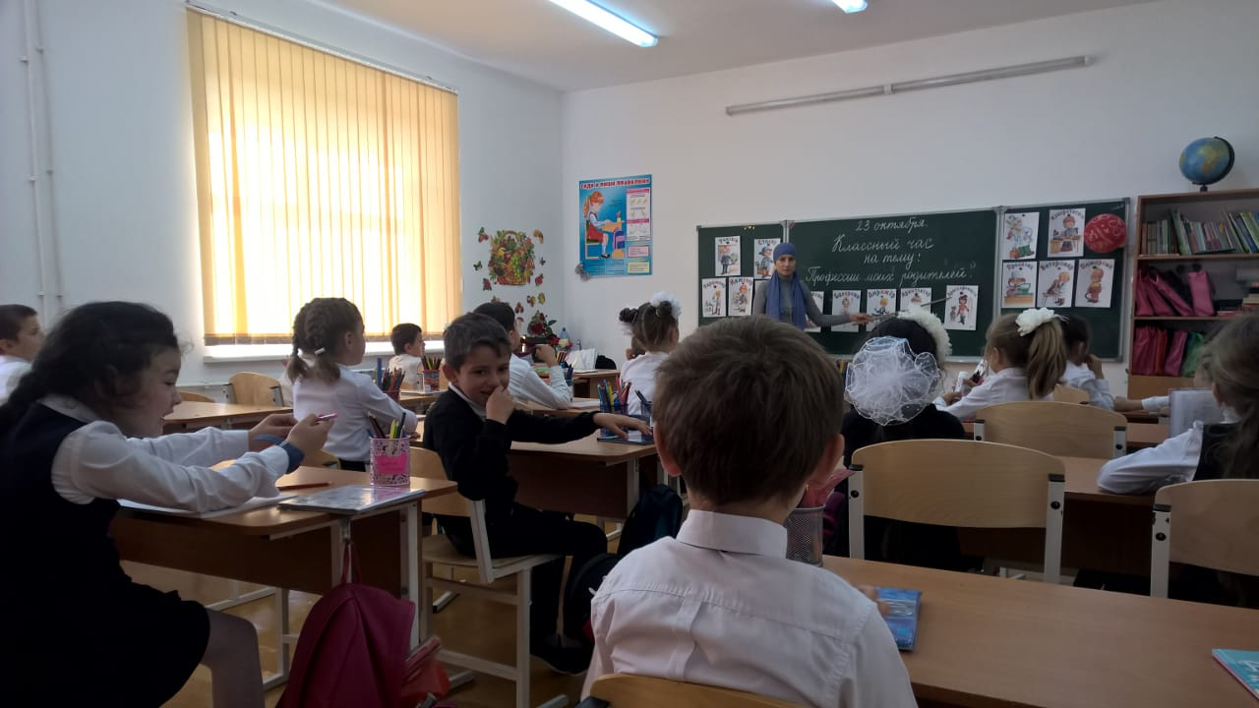

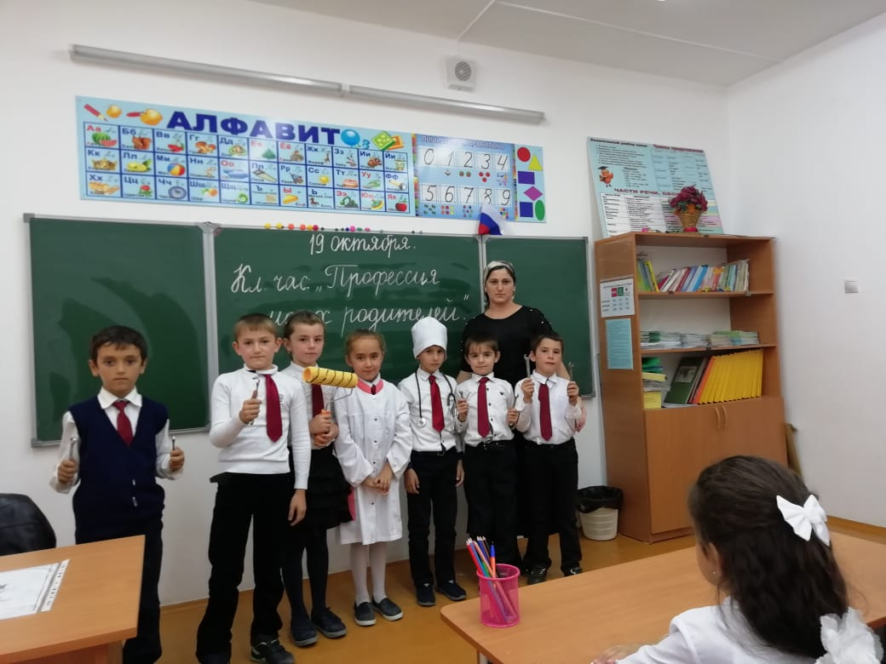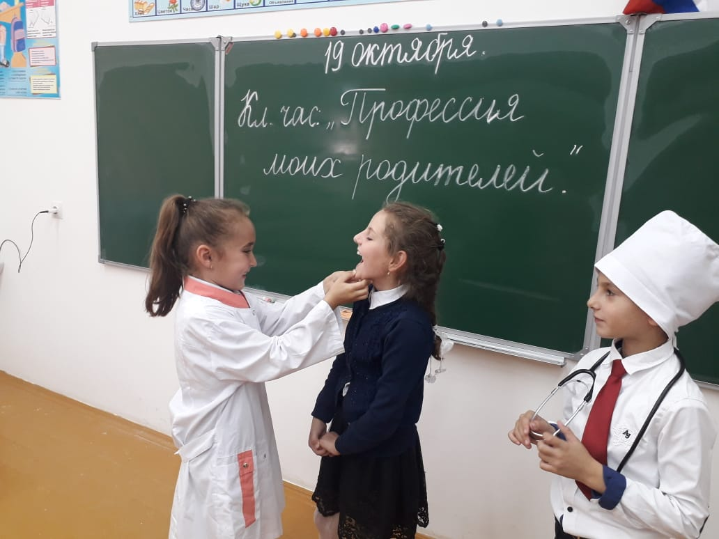

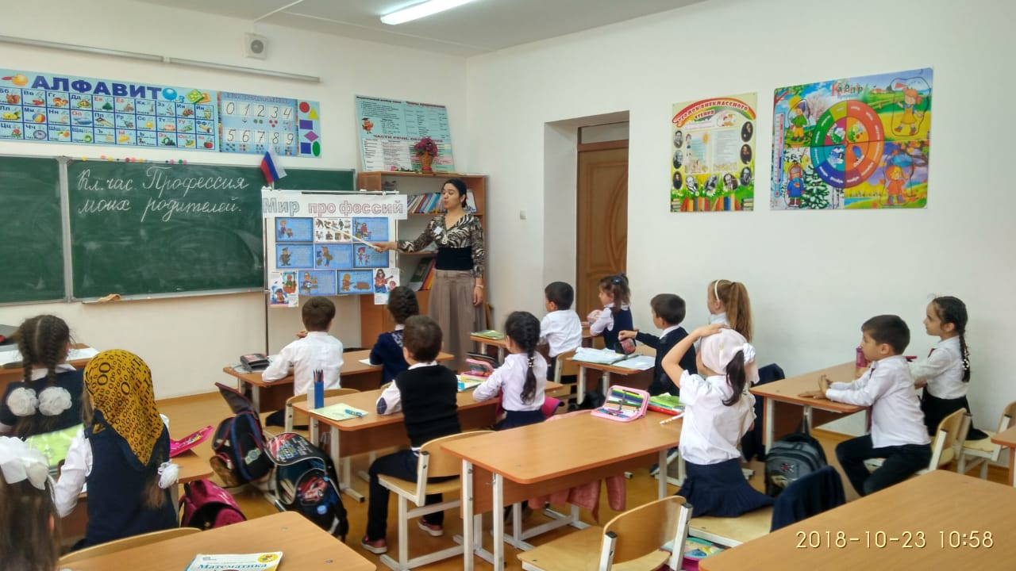

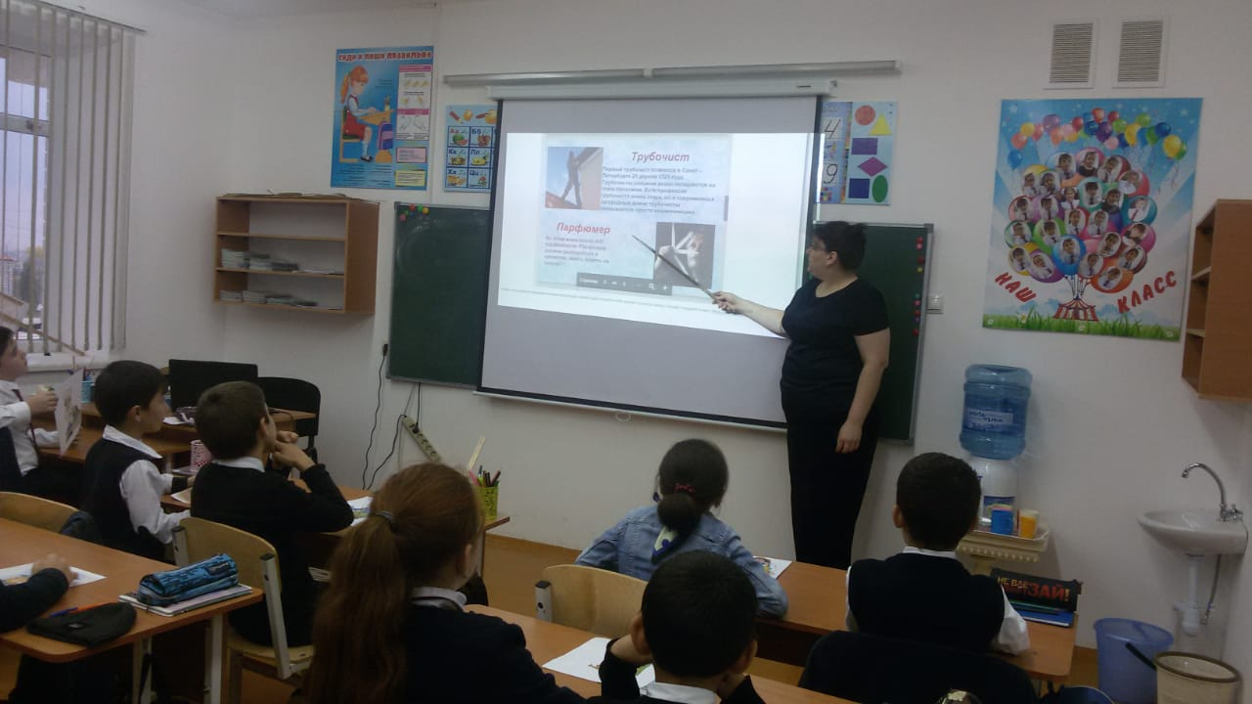

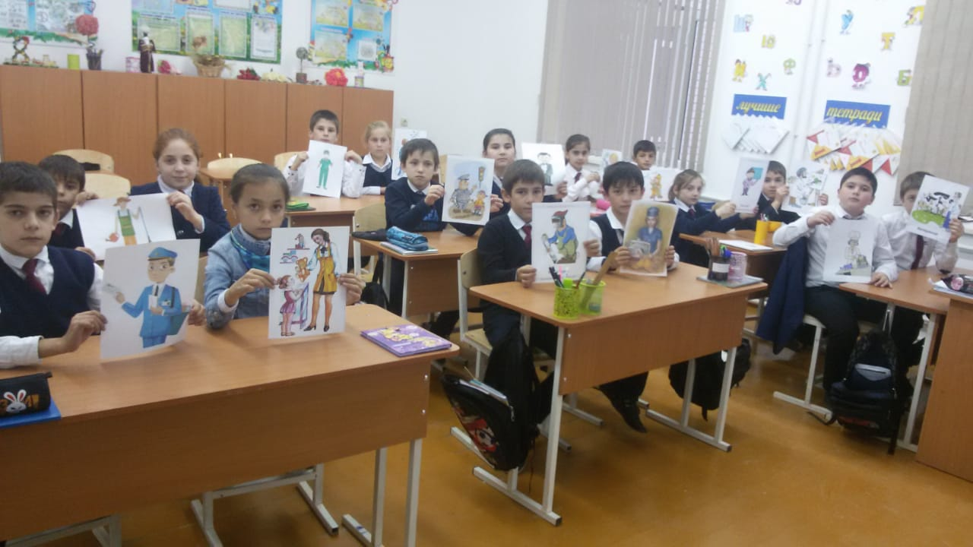

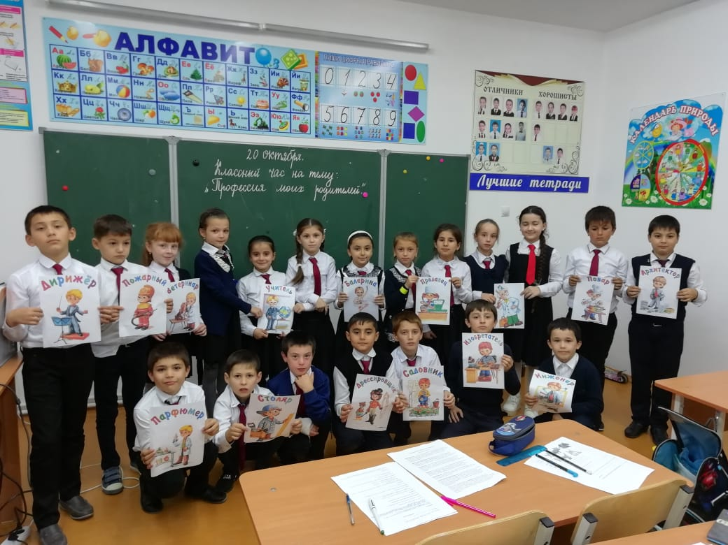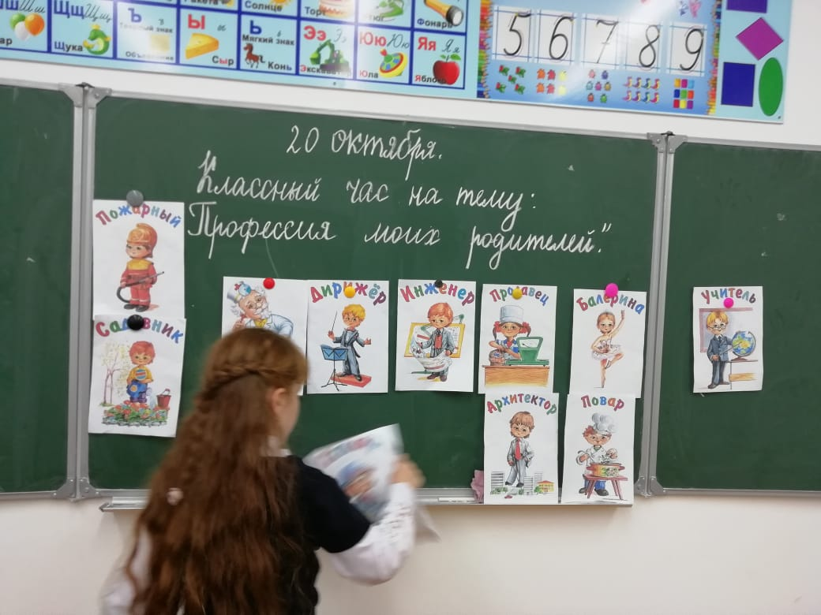

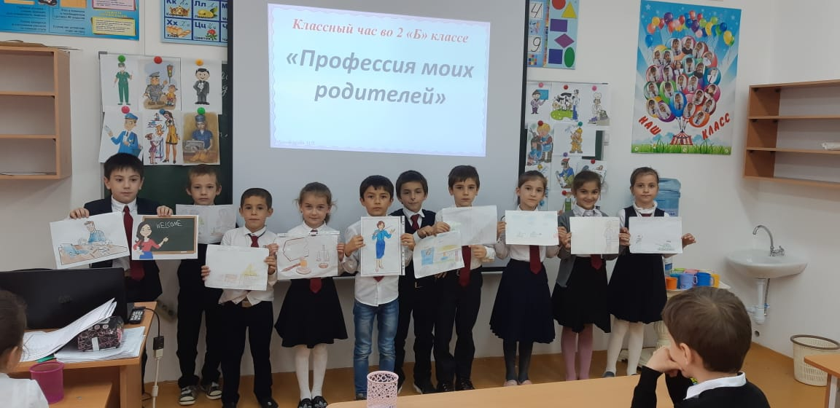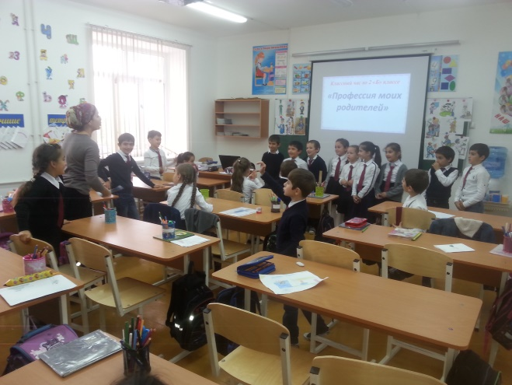  
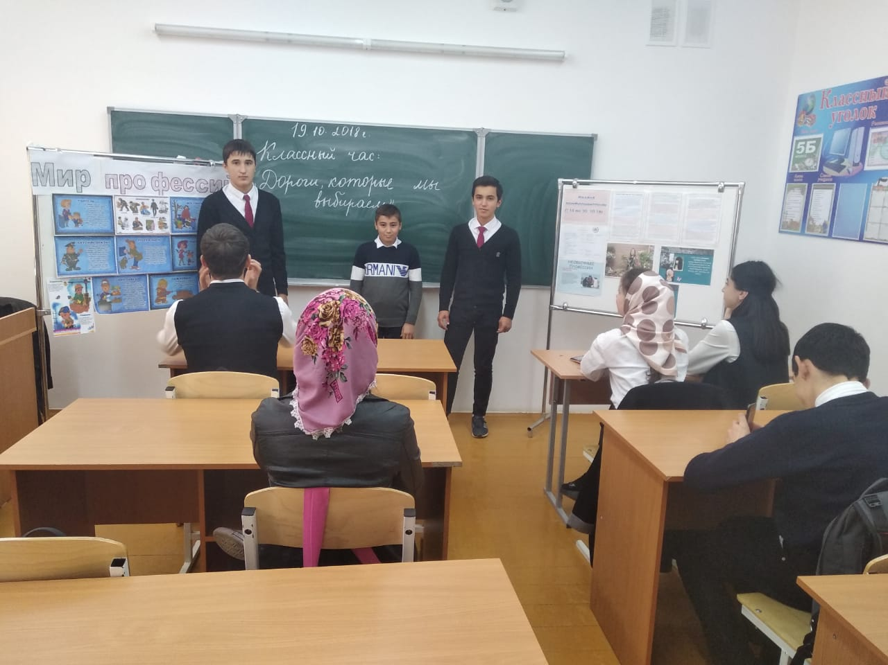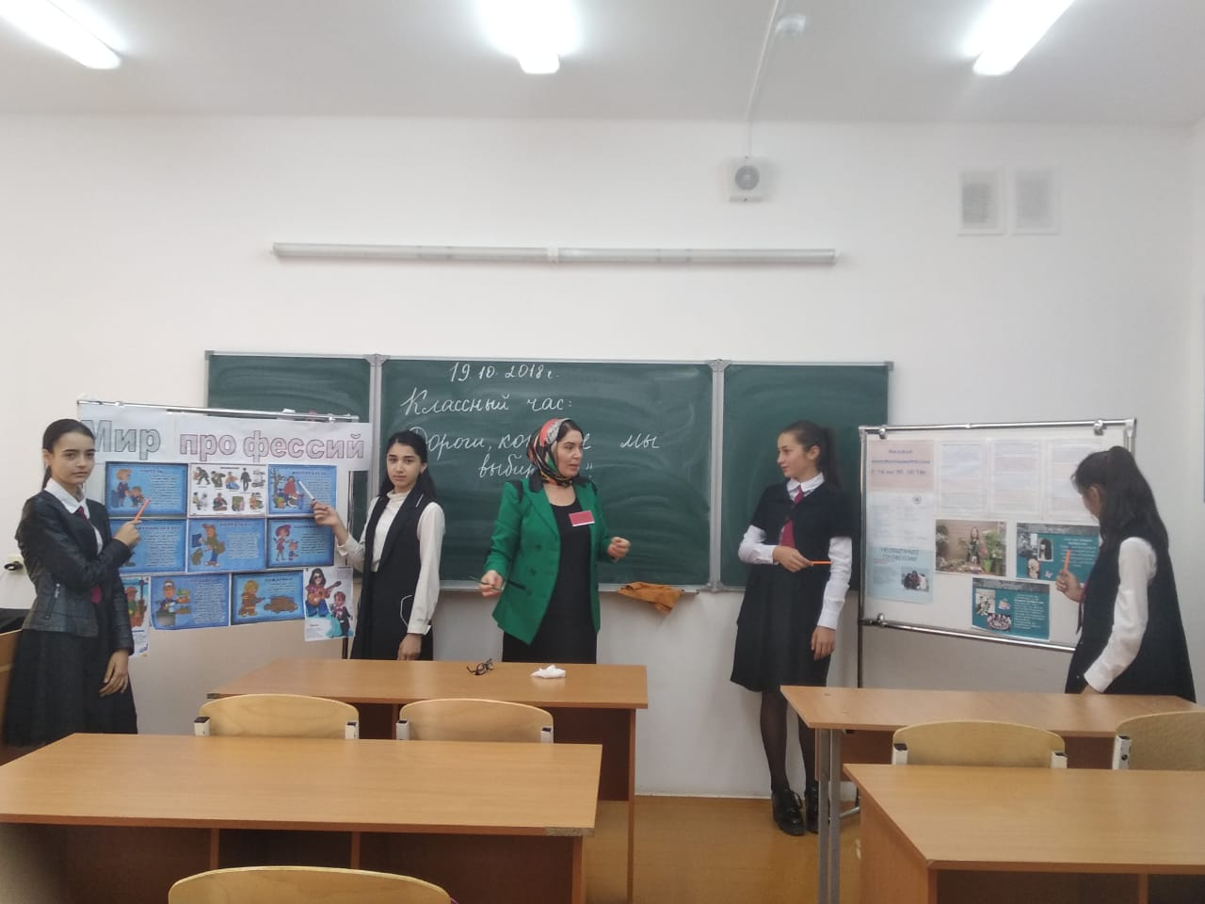

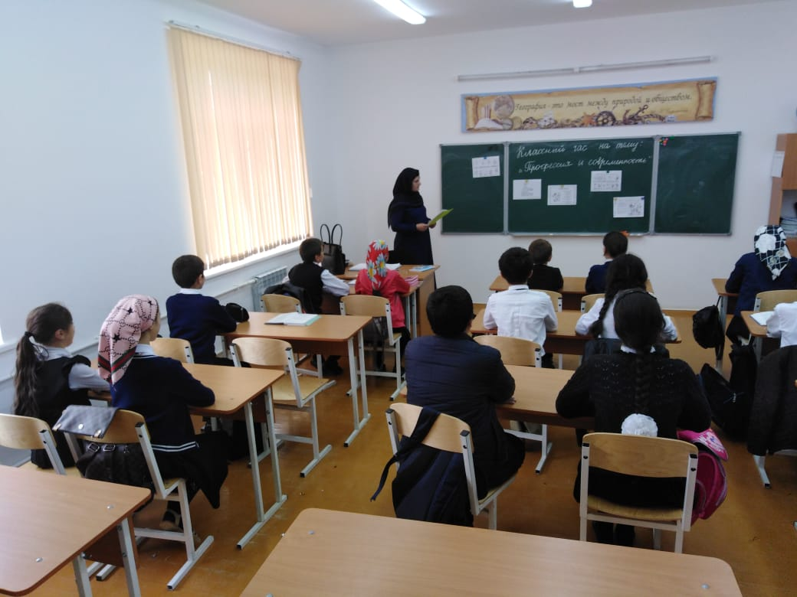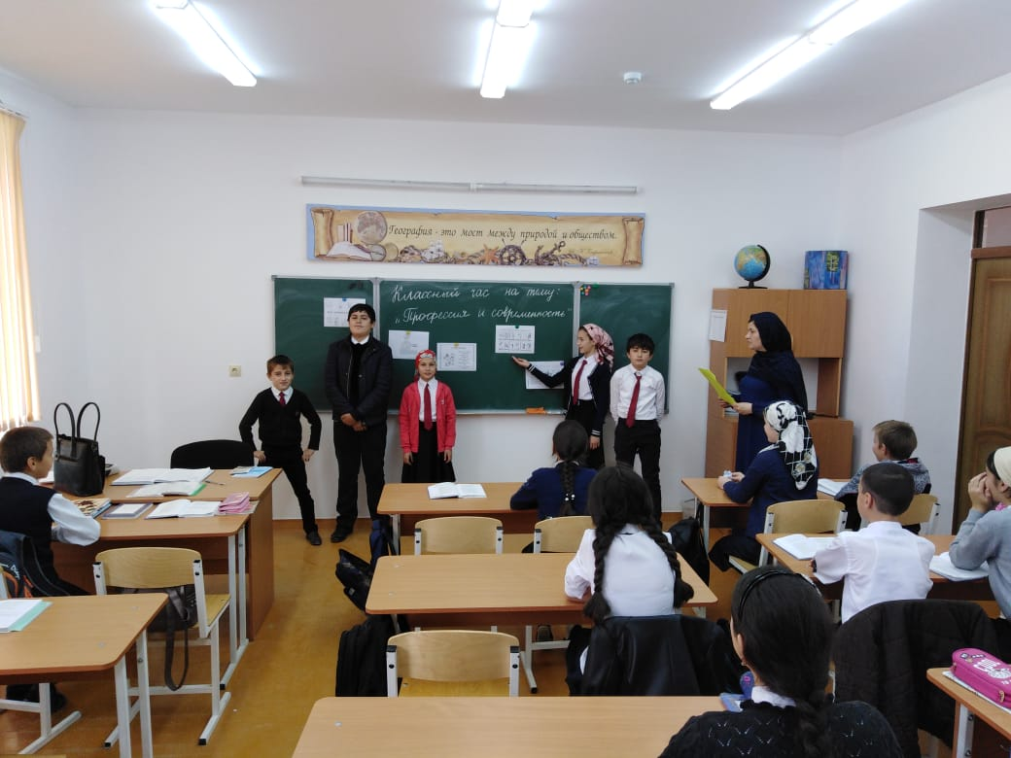

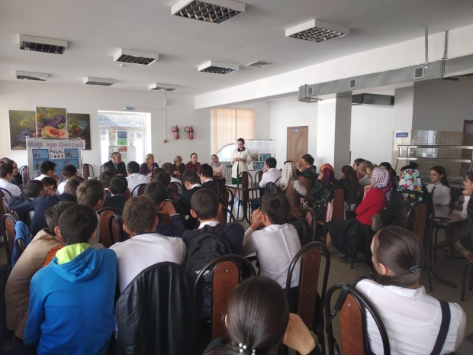5.День.

Встреча с представителями ЦЗН, с Сельхоз Колледжа. Участвовали 9,10,11 классы-58 обучающихся. Кл. рук.9,10,11кл :Акаева С.А.,Тетекаева А.М., Хамаева Д.И.

Вступительное слово педагога-психолога Иразиева С.А.

Выступление представителя Сельхоз Колледжа Джанхуватова Набиюлла Магомедович – зам. директора по учебно – производственной части.

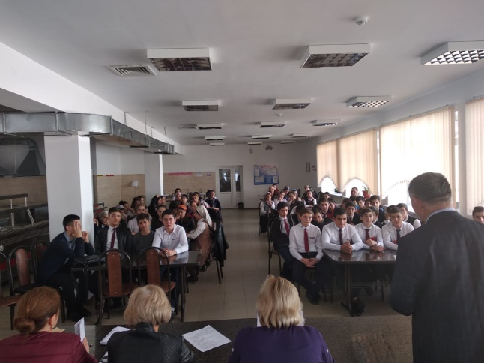 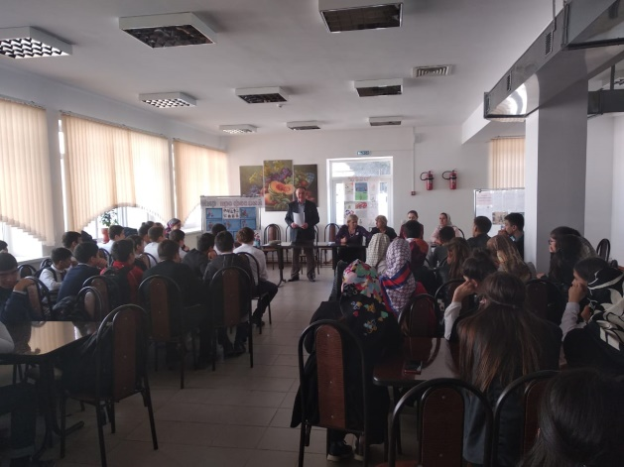  
апап

Шихалиева Патимат А.-специалист по трудоустройству ЦЗН по Буйнакскому району.

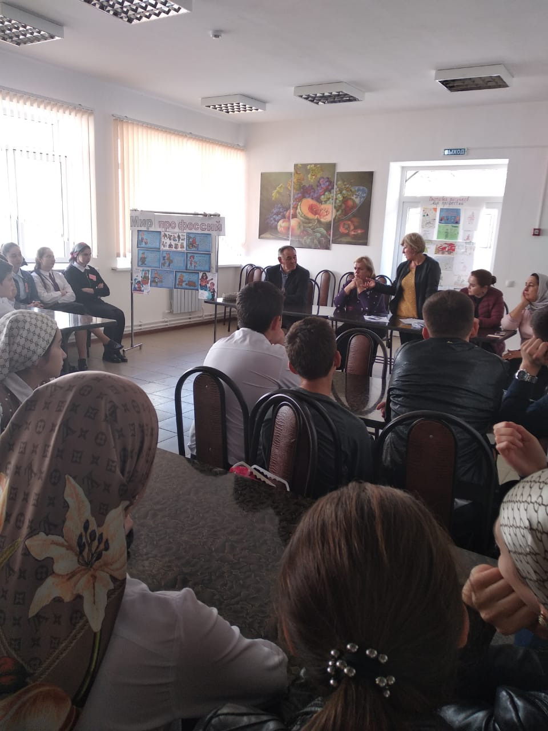

Салахова Наида Зубаировна-специалист по профконсультации и профориентации 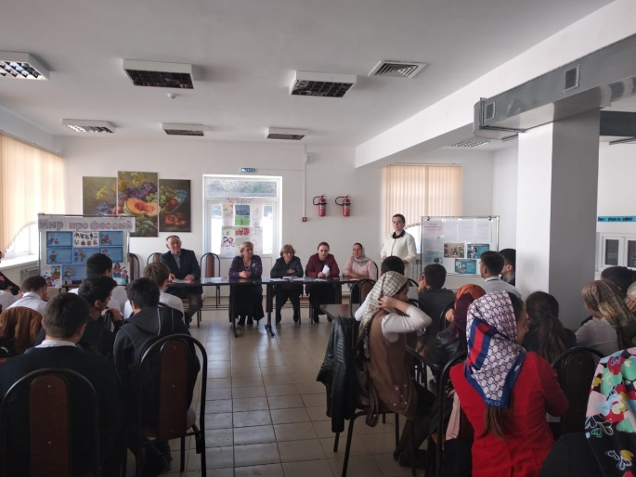.

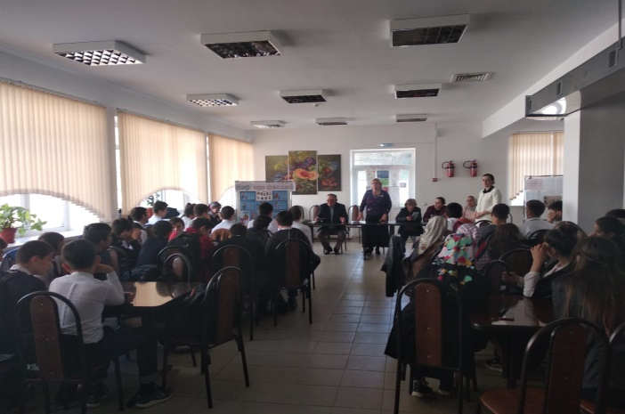

Абдурашидова Шамсият Мустапаевна- зам. директора по воспитательной работе.